DOKUMENTASI PENELITIAN
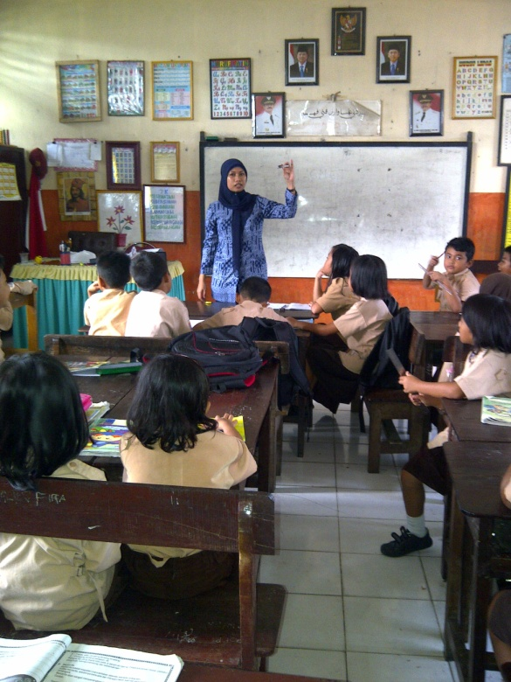
Guru menyampaikan tujuan dan memotivasi murid untuk mengikuti pelajaran
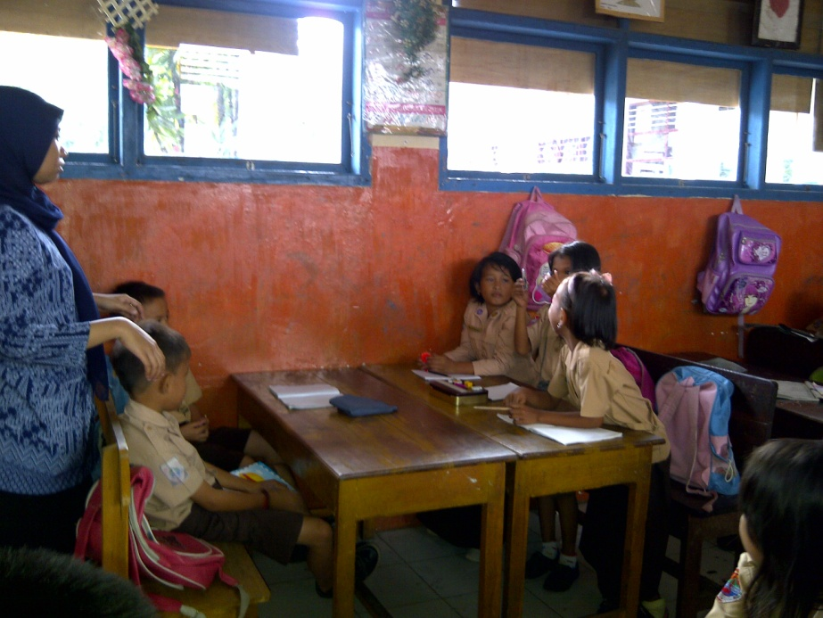
Guru menyajikan informasi
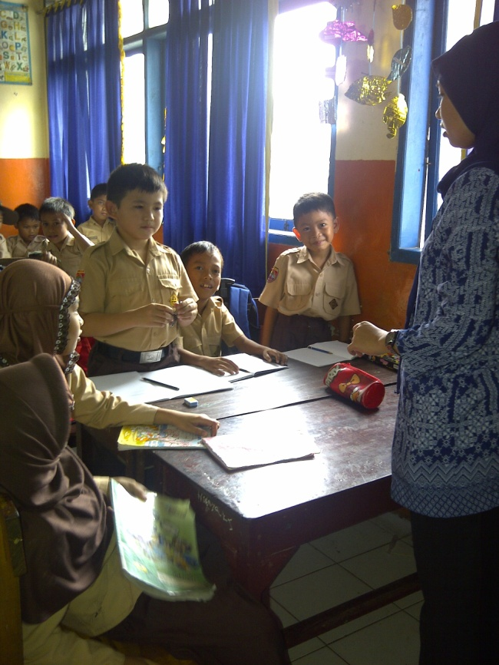
Guru mengorganisasikan murid dalam kelompok belajar
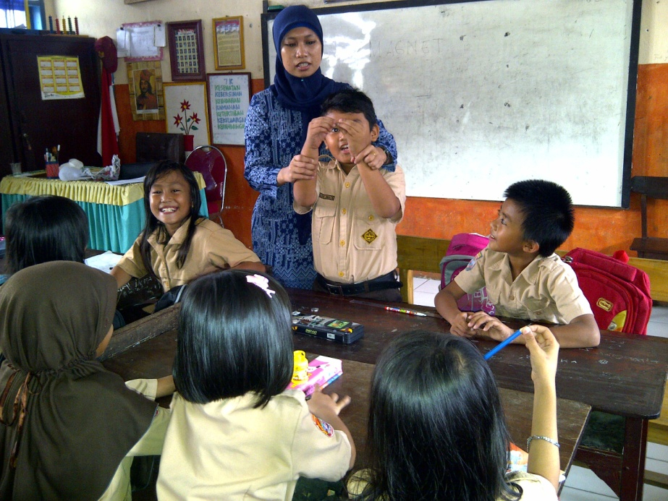
Guru membimbing kelompok bekerja dan belajar
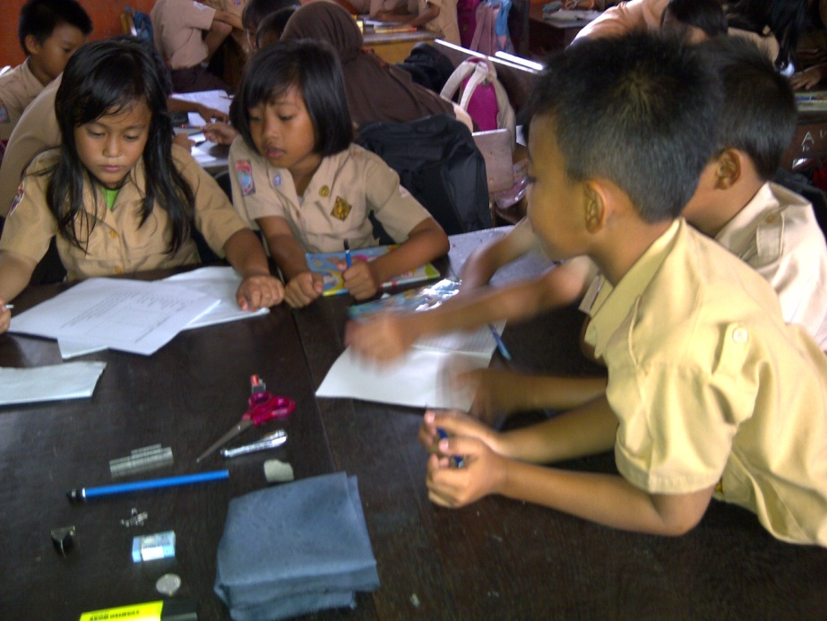
Murid sedang mendiskusikan tugas yang diberikan
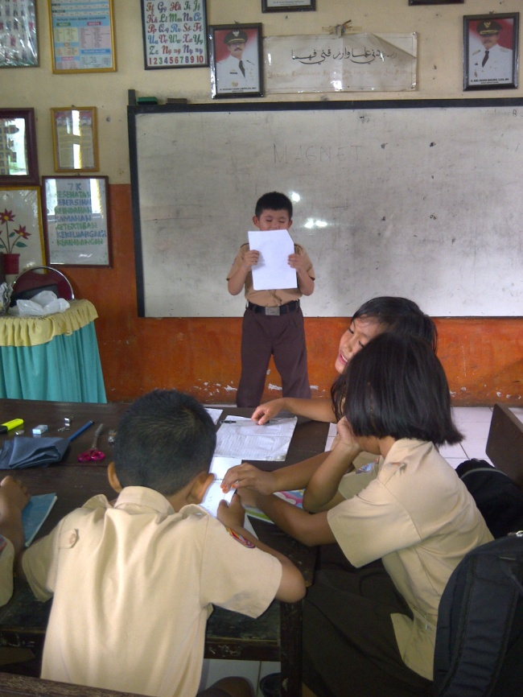
Perwakilan kelompok membacakan hasil pekerjaan kelompoknya

